令和８年度
豊田市強度行動障がい
支援者養成研修（基礎研修）を実施します！
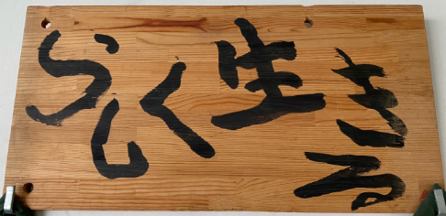

（写真）「らしく生きる」第二ひまわり
研修日程
令和８年６月２５日（木）及び令和８年６月２６日（金）

（基礎研修）
〇 強度行動障がいのある方に対する支援技術向上のための研修です。
〇 強度行動障がいに関する基礎的な知識や技術的な内容を学ぶことができる内容となっています。

定員
３０名（応募者多数の場合は選考します。※詳細は募集要項を御確認ください。）

会場
〒471-8501 豊田市西町3丁目６０番地
豊田市役所 東庁舎７階 大会議室３，４

受講料
【事務局】
〒471-0065 豊田市平芝町５－１３
豊田市福祉事業団 担当：倉嶋
電話：0565-31-3370 FAX：0565- 31-3391
メール：dai2himawari@hm.aitai.ne.jp
４，０００円（テキスト代含む）

※詳細は、募集要項を御確認ください。

主催：豊田市、豊田市福祉事業団
日程表
日 付 | 時 刻 | 科 目 名 | 講師氏名
６月  ２５日  （木） | 9:00～9:20 | オリエンテーション | 西口高弘
６月  ２５日  （木） | 9:20～10:50 | 強度行動障がいがある者の基本的理解①② | 勝田詠介
６月  ２５日  （木） | 11:00～12:00  13:00～14:00 | 強度行動障がいがある者の固有のコミュニケーションの理解① | 倉嶋昌之
６月  ２５日  （木） | 14:10～15:40 | 強度行動障がいに関する制度及び支援技術の基礎的な知識② | 倉嶋昌之
６月  ２５日  （木） | 15:50～16:50 | 基本的な情報収集と記録等の共有 | 竹内朝路
６月  ２５日  （木） | 16:50～17:20 | 健康と食事（肥満と生活習慣病） | 木下紀子
６月  ２６日  （金） | 8:50～10:20 | 行動障がいの背景にある特性の理解 | 山崎真哉
６月  ２６日  （金） | 10:20～11:20 | 強度行動障がいに関する制度及び支援技術の基礎的な知識③ | 山崎真哉
６月  ２６日  （金） | 11:30～12:30 | 強度行動障がいがある者の固有のコミュニケーションの理解② | 坪井高士
６月  ２６日  （金） | 13:30～14:30 | 強度行動障がいに関する制度及び支援技術の基礎的な知識① | 倉嶋昌之
６月  ２６日  （金） | 14:40～15:40 | 医療的な視点における強度行動障がい | 吉川 徹
６月  ２６日  （金） | 15:50～17:20 | 強度行動障がいに関する制度及び支援技術の基礎的な知識④⑤ | 坪井高士  山崎真哉
６月  ２６日  （金） | 17:20～17:40 | 修了式

感染症の対応について
研修は、感染症対策を実施いたします。
・ 会場では、手指のアルコール消毒及び換気を実施します。
- 講師等はマスクを着用し講義を実施する場合もあります。
また受講者はマスク着用を推奨いたします。
・ 受講当日、発熱等の感染症の症状がある場合は、受講を控えていただくようにお願いする場合があります。

